# 

# 

# 

Краткое руководство по TLA+

Автор:

Силицкий Андрей

2023 г.

**Содержание**

**Введение 3**

Что такое TLA+ 3

Решаемые проблемы 4

Терминология 5

**Установка и настройка TLA+ 6**

TLA+ Toolbox 7

Visual Studio Code Extension 8

**Возможности TLA+ 10**

Базовый синтаксис 10

PlusCal 13

Структура спецификации 14

Разбор спецификации на примере 16

Fairness 19

Система модулей 21

**TLC 24**

Основные возможности: 24

Настройка первой модели 26

Оптимизации: 28

Визуализация в виде графа 29

Профилирование 31

**Ресурсы и дополнительная литература 33**

# 

# **Введение**

## **Что такое TLA+**

TLA+ - это **язык** высокого уровня, основанный на базовых математических принципах. Он создан для **строгого описания**(спецификации) какой-то вашей системы или алгоритма с целью последующей проверки этого описания на выполнение нужных нам свойств.

**Для работы со спецификацией существует два инструментария:**

* **TLC model checker** - основной инструмент, который автоматическим путем по вашему описанию системы определяет **все состояния**, в которых она может оказаться и **проверяет** выполнение заданных вами свойств на каждом из них.
* **TLA Proof System**(TLAPS) - система для строгой проверки написанных вами **доказательств свойств** вашей системы. В этом руководстве разбираться не будет, так как написание доказательств довольно сложный процесс, требует углубленных знаний и изучения. А также для большинства систем хватает точности, которую предоставляет TLC.

Сразу стоит оговориться что это руководство направлено на новичков в этой теме и служит лишь вводной информацией, достаточной для спецификации несложных систем. Некоторые детали опущены для простоты восприятия материала.

## **Решаемые проблемы**

Чаще всего формальные методы верификации, как TLA+, используются для верификации **распределенных** и параллельных систем, так как они на порядок сложнее тестируются.

Однако все же это **не является панацеей**, так как мы проверяем лишь логику нашей системы, в самой реализации все еще могут быть проблемы, которые нужно выявлять классическими способами.

TLA+ открывает новые возможности в проверке корректности какой-либо системы. С помощью него можно **тестировать** систему еще **на этапе дизайна**, когда нет готовой реализации, и ещё можно быстро исправить ошибки в алгоритме не потратив на это много времени и сил. Такой подход может существенно уменьшить затраты на проект.

Но даже уже **в готовой системе** TLA+ помогает находить ошибки, которые практически неподвластны обычным методикам тестирования. Многие ошибки возникают в **сложно моделируемых**, либо же крайне редких ситуациях, а перебор всего пространства состояний гарантирует нам надежность даже при самых неудачных обстоятельствах.

## **Терминология**

В данном разделе представлена краткая сводка по терминологии, которая используется в TLA+. Этот раздел можно пропустить и вернуться к нему позже по необходимости.

* Спецификация - математическое описание системы
* Предикат - булевое выражение.
* Состояние - это отображение из множества всех переменных в множество их значений.
* Поведение - это бесконечная последовательность состояний.
* Формула в TLA+ задает класс поведений.
* Оператор - аналог функции в понимании обычных языков программирования.
* Действие - предикат, обычно описывающий переходы между состояниями. Являются операторами, содержащими в себе переменные следующего состояния(идущие с апострофом, например x’). Являются истинными если описывают следующее состояние.

# **Установка и настройка TLA+**

**Для описания своих систем на TLA+ существует три основных среды разработки:**

* TLA+ Toolbox
* расширение для Visual Studio Code
* работа с TLA+ через командную строку

Последний вариант не будет описан в этом руководстве, так как он он более сложный. К нему стоит переходить по желанию после освоения основных функций, которые также могут предоставить первые два варианта в более доступном формате.

Многие специалисты в области используют эти варианты попеременно, так как у каждого есть свои плюсы и минусы. Во втором и третьем варианте вам многое нужно будет делать вручную, например, задавать конфигурационные файлы для запуска модели. Это не составляет больших проблем, однако требует базовых знаний в теме даже чтобы запустить какую-либо готовую спецификацию из интернета.

## **TLA+ Toolbox**

Хоть и нет общего мнения насчет использования какой-то конкретной среды разработки для TLA+, однако совершенно точно TLA+ Toolbox является самой простой в освоении. Она предоставляет все возможности для разработчика в удобном графическом интерфейсе. Из минусов содержит не самый удобный редактор кода, который проигрывает другим привычным многим IDE. Начинать изучать TLA+ стоит однозначно с Toolbox, так как весь доступный инструментарий находится под рукой.

Также там содержатся уже заранее предустановленные описания простейших моделей, проверку которых можно сразу же запустить. Рекомендуется изучить их при первой установке TLA+ Toolbox. В данном руководстве эти примеры разбираться не будут, так как они идут с очень подробными встроенными комментариями, повторять которые не имеет смысла.

Чтобы установить TLA+ Toolbox следует скачать её, например, с официального гитхаба (<https://github.com/tlaplus/tlaplus/releases/tag/v1.7.1#latest-tla-files>).

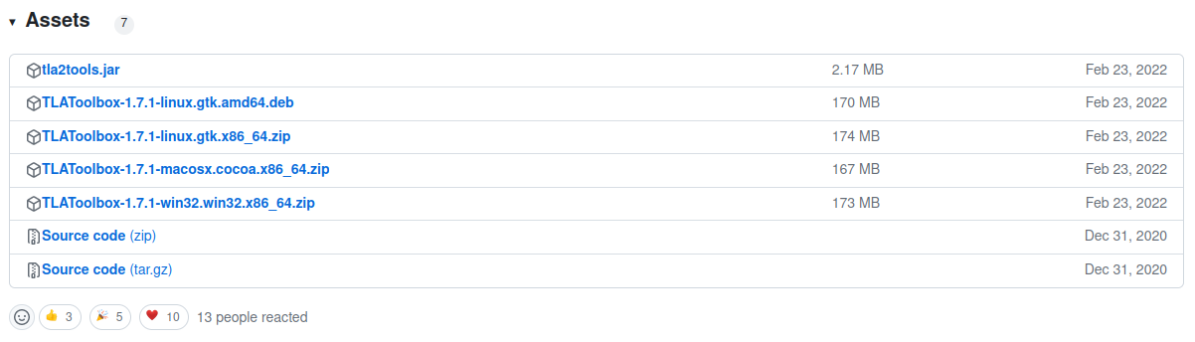

Далее просто разархивировать содержимое, и можно запускать toolbox.

При первом запуске вам предложат разобрать примеры, детально описанные разработчиком. Советую …

Далее по всему документу всё будет обсуждаться на примере TLA+ Toolbox, поэтому с его возможностями ознакомимся позже по ходу дела.

## **Visual Studio Code Extension**

Второй по популярности средой разработки является VSCode. Его плюсы заключаются в более приятном процессе кодинга и более привычным многим интерфейсом. Автозаполнение кода, подсветка синтаксиса. Редактор TLA+ Toolbox является более примитивным, поэтому писать код здесь приятнее. Однако главный минус в том, что в VSCode доступен не весь функционал, который может предоставить Toolbox, поэтому многие используют обе среды. Но для простой проверки моделей хватит и этого.

**Установка:**

Установить его можно просто найдя “TLA+” Extension в списке расширений VSCode.

После установки вам понадобится установленная на устройстве Java, и дальше вы готовы создавать свои первые спецификации.

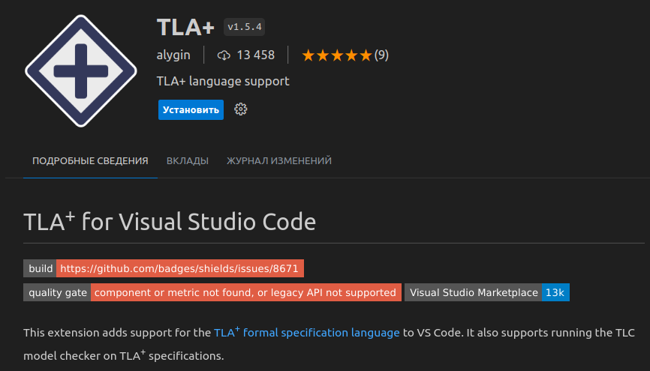

**Использование:**

Если вы напишете алгоритм на PlusCal, то после команды “*TLA+: Parse model”* он транслируется в TLA+ и будет сгенерирован дефолтный .cfg конфиг рядом с файлом спецификации. При написании своего конфига в нем нужно указать какие действия будут *Init* и *Next* для вашей спецификации, либо же указать темпоральную формулу спецификации. А также значения констант и желаемые ограничения.

После “*TLA+: Check model*” вам в отдельном окне выдаст результат проверки модели.

**Список доступных команд в VSCode(Ctrl + Shift + P):**

*TLA+: Parse model*

*TLA+: Check model*

*TLA+: Check model with non-default config*

*TLA+: Stop model checking*

*TLA+: Evaluate constant expression*

*TLA+: Evaluate expression*

*TLA+: Visualize TLC output*

*TLA+: Export module to LaTeX*

*TLA+: Export module to PDF*

# **Возможности TLA+**

## **Базовый синтаксис**

TLA+ расшифровывается как Temporal Logic of Actions (+Data). TLA отвечает за синтаксис и логику, а “+” добавляет некоторые виды представления данных, достаточных для описания систем.

**Представление данных:**

TLA+ поддерживает довольно большое количество различных представлений данных, хоть и является не типизированным языком:

* Целые числа, булевые значения, строки.
* {Множества}, <<последовательности>>, [структуры], функции.(математические понятия)

Последние будут составлять основную часть спецификации сложных систем, поэтому стоит убедиться, что нет трудностей с пониманием этих математических терминов. С опытом использование этих сущностей станет не такой диковинкой, как, возможно, в первый раз.

Так же есть отдельный тип **model value**, который очень часто используется в спецификациях. Представлять его можно как какое-то уникальное значение, которое может быть равно только самому себе. Например, в системе обслуживания клиентов можно ввести model value RequestMsg и ReplyMsg, обозначающие два вида сообщений. Далее, при поступлении сообщения мы можем проверять его тип на соответствие одному из них и обрабатывать их специальным образом.

Основой синтаксиса этого языка является математическая логика. Это помогает разработчикам достаточно быстро освоить синтаксис TLA+. Он поддерживает практически все основные математические символы, однако, чаще всего спецификация состоит из конъюнкции и дизъюнкции определенных нами операторов.

**Пример формулы:**

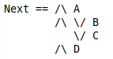

Данный стиль записи формул повсеместно используется в TLA+. Двойное равенство означает определение символа Next. Здесь предикат Next записан в виде конъюнкции трёх формул, где центральная представляет собой дизъюнкцию двух формул. Первый символ конъюнкции добавляется ради читабельности кода. Стоит заметить, что **табуляция** здесь имеет значение, на следующем изображении представлены две разных формулы отличающиеся только отступом.

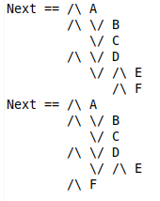

**Соответствие математических символов ASCII синтаксису TLA+:**

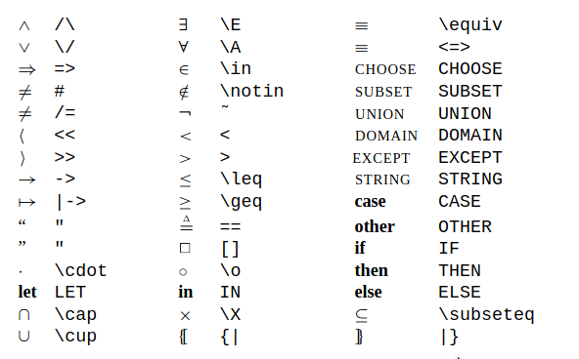

**Также написанную на ASCII спецификацию можно автоматически преобразовать в LaTeX, либо вывести в PDF формате:**

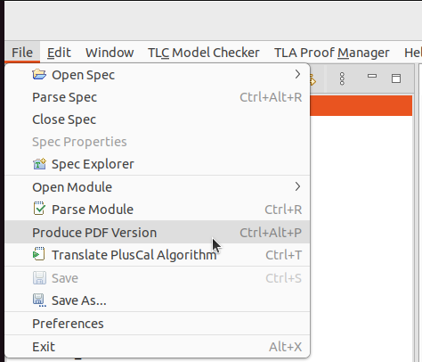

**Темпоральные операторы:**



Формула []*F*(всегда *F*) истинна, если следующая за [] формула *F* истинна на каждом последующем состоянии.



Формула <>*F*(однажды *F*) истинна, если следующая за <> формула *F* истинна хотя бы на одном из последующих состояний.



Формула []<>*F*(всегда однажды *F*) истинна, если в каждом состоянии существует хотя бы одно последующее состояние, где формула *F* истинна.



Формула <>[]*F*(однажды всегда *F*) истинна, если существует хотя бы одно последующее состояние, где формула *F* истинна, и во всех идущих за ним состояниях она тоже истинна.

## **PlusCal**

Одной из потенциально полезных вещей для начинающих в TLA+ является язык программирования PlusCal. Почему именно он? Потому что он может быть преобразован напрямую в TLA-код, и он является более привычным обычному программисту императивным языком программирования. Иногда проще написать императивную версию спецификации своей системы и в один клик перевести это в TLA+.

**Трансляция из PlusCal в Toolbox:**

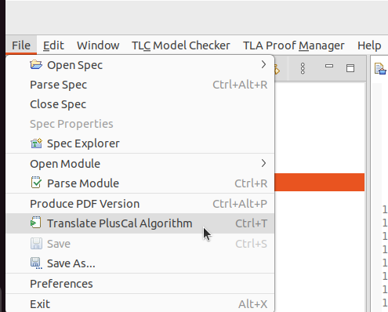

Данный язык чем-то заменяет псевдокод, однако полностью сохраняет функционал, который можно достичь с помощью TLA+ кода.

**Пример кода на PlusCal:**

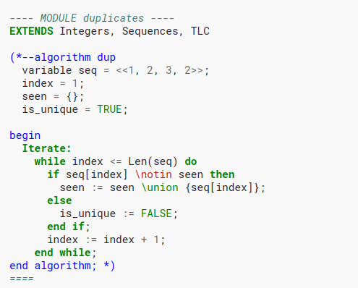

Обычно начинающим рекомендуется изучить PlusCal чтобы было легче с освоением необычного для рядового программиста TLA+, однако в реальности, иногда это может нисколько не понизить порог входа в TLA+. Так что углубленно изучать его стоит по личным предпочтениям, и здесь не будет приведено руководство по PlusCal.

## **Структура спецификации**

В .tla файле мы описываем логику нашей системы. Она строится из описания всех возможных состояний и переходов между ними.

**Стандартная спецификация обычно состоит из:**

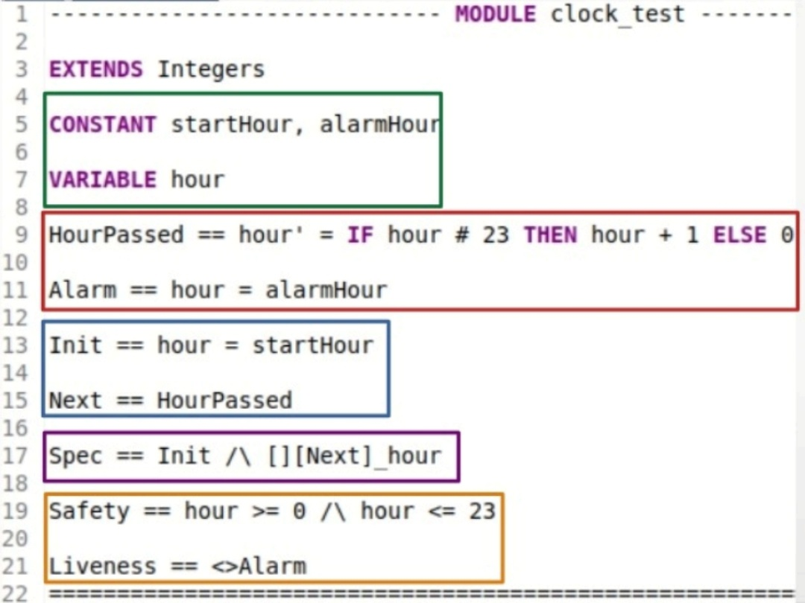

* **Объявления переменных и констант:**

Константы задаются во время запуска модели. Переменные задают состояния нашей системы и должны быть определены при переходе из одного в другое.

* **Определений необходимых для описания системы операторов:**

Они чем-то похожи на привычные нам функции, однако такими не являются, в TLA+ функции существуют только в математическом определении. Для простоты восприятия можно представлять их как макросы, потому что практически это они и делают, синтаксически подставляют переменные в формулу.

Важный подтип операторов - действия(Actions).

По своей сути они являются операторами с участием переменных на последующем состоянии. В них мы в зависимости от текущего состояния переменных определяем какими будут их значения на следующем шаге. (А точнее рассматриваем только пары состояний где значения переменных, подставленные в предикат имеют в результате true)

В каждом операторе который меняет состояние нужно прямым текстом указать как поменялась каждая переменная, даже если она не меняется необходимо использовать ключевое слово *UNCHANGED*.

* **Init и Next предикатов:**

Начальное состояние задается предикатом Init (можно переименовать, иметь несколько разных, заранее указав в конфигурации). В нем мы должны задать начальные значения всех наших переменных. Почему именно предикат? Потому что в TLA+ все строится на булевой логике, и начальными состояниями являются те, для которых Init равен true(в данном примере те состояния, где hour = startHour). То же самое и с другими операторами.

Next описывает все возможные переходы между состояниями. Обычно состоит из дизъюнкции действий, которые могут произойти в системе.

* **Темпоральной формулы нашей спецификации:**

Содержит в себе всю суммарную информацию о системе. Определяет все состояния в которых может оказаться система с помощью Init и Next. (Говорит TLC о том что начинаем так как сказано в Init и дальше всегда продолжаем так, как сказано в Next).

* **Инвариантов и свойств, которые хотим проверить:**

Два основных вида свойств которые проверяются в системе:

* **Safety** свойство - означает, что плохие вещи в нашей системе не происходят. Например значения переменных не выходят за ожидаемые границы. В большинстве случаев Safety свойства являются инвариантами.
* **Liveness** свойство - означает что нужные нам в системе вещи на самом деле гарантированно произойдут. Всегда являются темпоральными свойствами.

## **Разбор спецификации на примере**

Давайте разберем пример, который хоть и является очень простым, но содержит в себе большинство вещей, которые стоит обсудить. Обыкновенные часы с будильником, не содержащие минут и секунд для простоты.

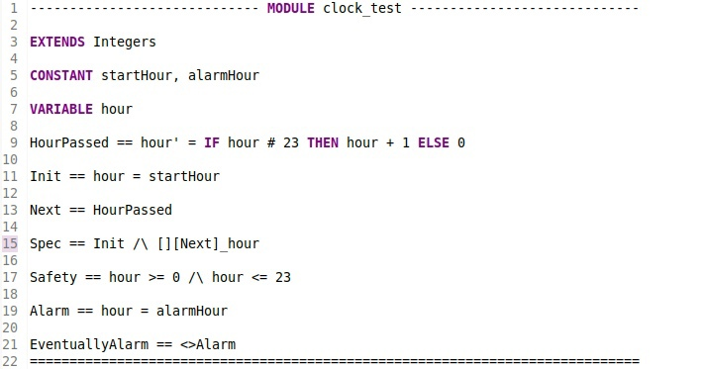

Начальное время и время будильника является константой, которое нужно будет задать при проверке модели. Обратим внимание на свойства которые мы будем проверять.

Оператор HourPassed является единственным вариантом развития нашей системе и указан в Next. Он определяет, что значения переменной hour на текущем и следующем состоянии должны отличаться на 1, либо при hour 23 становится 0.

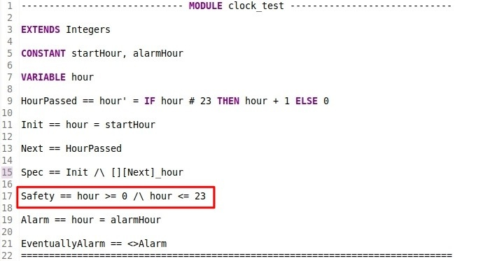

Первое свойство(Safety) отвечает за то, что мы не ошиблись в формуле и время у нас остается всегда в диапазоне от 0 до 23. Его мы будем указывать как инвариант, который должен сохраняться при любом состоянии системы.

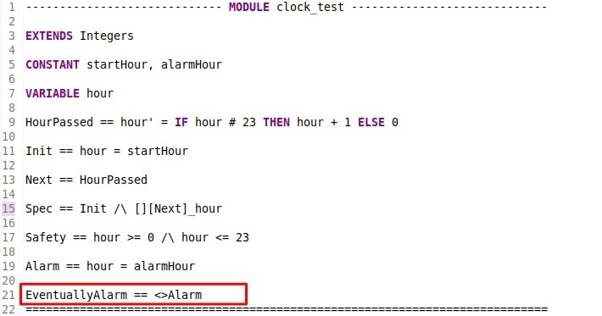

Второе свойство(Liveness) является темпоральным и отвечает за то, что при любом поведении системы у нас в конечном итоге прозвучит будильник (Для того чтобы это свойство выполнялось не хватает еще одной детали, которая будет описана в следующей подглаве Fairness).

Теперь давайте разберем как именно записывается темпоральная формула нашей спецификации.

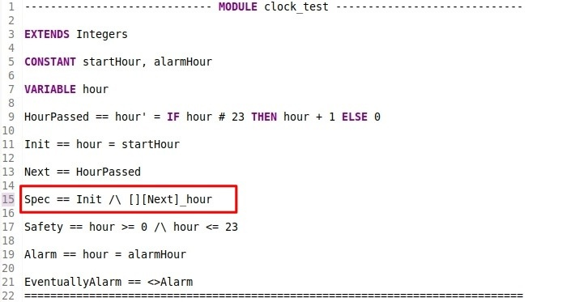

В ней написано, что мы инициализируем систему согласно нашему предикату Init и все последующие переходы осуществляем согласно предикату Next. Однако что же означает синтаксис *[Next]_hour*? Это так называемый **Stuttering**, означающий, что на каждом шаге либо произошло *Next*, либо переменная *hour* не поменялась. Давайте сначала объясним на примере зачем нам это нужно.

Представим что мы возьмем точно такие же часы, но с **добавленной минутной стрелкой**. Логично, что новые часы все также будут являться часами с часовой стрелкой и наша спецификация должна подходить и под них. Однако состояние новых часов меняется 60 раз в час, так как каждую минуту меняется значение переменной *minutes*, но *hour* остается неизменным. И если не указать в нашей спецификации, что *hour* может не измениться при шаге, то она не будет подходить для часов с минутной стрелкой, так как предполагает, что *hour* будет меняться при каждом логическом шаге. В минутных часах это не так.

Давайте **просуммируем**. Если мы проверяем часы с минутной стрелкой, используя спецификацию без Stuttering’а, то всё еще остается логичным, что наша система каждую минуту делает какой-то логический шаг. Однако по этой спецификации единственный возможный шаг - это увеличение переменной *hour*, что является кардинально неверным. Поэтому вводится возможность **stutter-step**’а.

**Как меняется *hour*:**

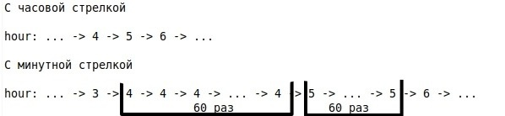

В ситуации **4 -> 4** происходит **stutter-step**, который репрезентует шаг, на котором меняется какая-либо переменная, находящаяся за гранью мира, который описывает наша спецификация.

В TLA+ гарантируется, что все формулы stutter-инвариантны, поэтому мы обязаны при использовании оператора [ ] перед действием, также разрешать stuttering.

## **Fairness**

Так с чем же была связана проблема нарушения нашего Liveness свойства? После внимательного осмотра кода не было обнаружено каких-то очевидных проблем. Однако давайте представим ситуацию, когда у нас стоит будильник на 6 часов, а сейчас 3. Проходит час, теперь уже 4 часа, ещё один, и уже 5. А теперь мы берем и бьем кувалдой по часам. Будильника уже не будет. И правда, если запустить model checker и проверить это свойство, то оно не будет выполняться на поведениях, где происходит бесконечный stutter-step. Из-за того что он бесконечный, мы не можем гарантировать, что когда-либо стрелка часов достигнет будильника.

**Error-trace:**

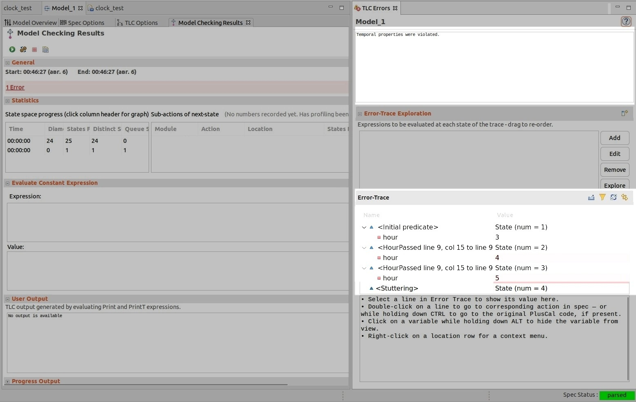

Чтобы не рассматривать такие фантастические ситуации, существуют очень полезные механизмы допущений Weak Fairness(**WF**) и Strong Fairness(**SF**).

**Weak Fairness** - “если обозначенное нами действие может произойти в любой момент, то оно гарантированно произойдет в будущем".

**Исправленная спецификация, с выполняющимся Liveness свойством:**

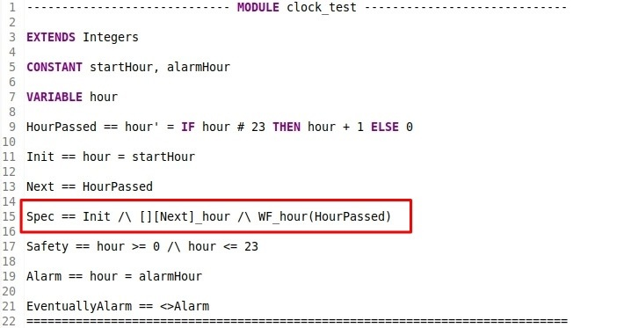

Довольно очевидно, что Strong Fairness является расширением Weak Fairness на какие-то другие ситуации. Какие же? Как было сказано, **WF** распространяется на ситуации, когда действие доступно **в** **любой момент** времени. Но представим ситуацию, где действие нам доступно, что-то произошло, и оно стало недоступным, а потом все возвращается в момент когда оно снова доступно. В такие моменты WF не может нам гарантировать, что это действие когда-либо совершится. Для этого существует Strong Fairness.

**Strong Fairness** - “если действие циклически доступно, то оно гарантированно произойдет в будущем”.

Часто используется именно WF, а использования SF стараются избегать. WF является более безопасным допущением, и более реалистичным.

Также стоит упомянуть, что и без WF **Safety** свойство будет сохраняться, так как оно зависит от состояний в какие-то конкретные моменты поведения, а не от самого поведения.

## **Система модулей**

В TLA+ реализована система **модулей**, мы с ней уже встречались. Она редко используется начинающими, так как большинство спецификаций помещаются в один модуль и мы не задумываемся об этом.

Ранее мы добавили **в пространство имен** нашей спецификации модуль целых чисел со всеми их операциями путем "*EXTENDS Integers*". Теперь мы можем пользоваться нашими привычными операциями над целыми числами. То же самое можно сделать и с нашими модулями, которые мы напишем. Однако для нестандартных модулей не рекомендуется использовать *EXTENDS*, так как это загрязняет пространство имен и может возникнуть **конфликт**. Сейчас я покажу как более предпочтительно использовать модули.

Давайте рассмотрим пример использования привычного нам всем стека. Для этого создадим модуль **stack** и модуль который будет его использовать.

**stack.tla:**

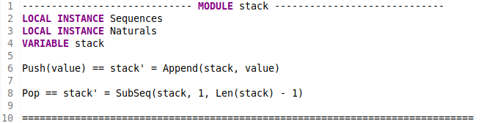

Здесь мы просто определяем переменную stack и операции над ней, используя стандартные операторы модуля Sequences: Append и SubSeq.

Заметим, что здесь мы используем не *EXTENDS*, а *LOCAL INSTANCE*. Сделано это для того, чтобы эти модули были видны только в stack.tla, а если мы подключаем stack.tla в другое место, с нами не тянутся ещё и эти модули и нужно объявить их вручную.

Разберем код основного модуля.

**stack_test.tla:**

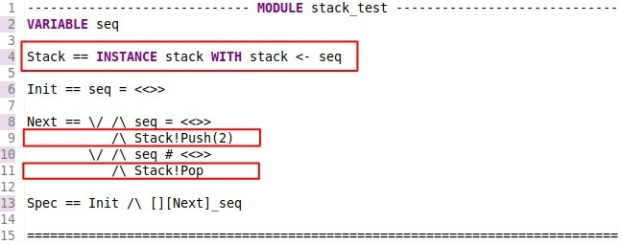

Как упоминалось ранее, здесь мы не видим “*EXTENDS stack*”, все потому что вместо этого мы используем **конкретный инстанс** нашего модуля. Проще понимать его как namespace, теперь именно по его имени мы обращаемся к операторам *Push* и *Pop*.

Перейдем к синтаксису “*WITH stack <- seq*”. Первоначально, задача у нас была сделать модуль, который будет использовать наш стек. И очевидно, что мы хотим использовать **переменную**, которая ведет себя как **стек**. Это будет наша переменная *seq*, и для того чтобы операторы *Push* и *Pop* меняли именно её, а не переменную stack, мы **заменяем все вхождения** этой переменной на seq.

**То есть теперь можно представить, что Stack!*Push* и Stack!*Pop* будут делать это:**

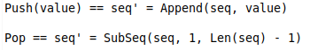

Это всё ещё позволяет нам создать **второй** инстанс, где переменной стека будет другая переменная.

То, что мы сделали это ещё один шаг к созданию **абстрактного типа данных**. Так же можно ввести в stack.tla константу ***StackType***, которую так же заменим при использовании “*WITH StackType <- ActualType*”. Если сделать проверку на этот тип данных при добавлении нового значения, то можно потребовать, чтобы stack.tla работал только по этим правилам с помощью задания формулы спецификации stack.tla. Если ввести свойство в основном модуле, чтобы стек работал по этим правилам, то TLC сможет его проверять и выдавать **ошибку при неправильном использовании стека**.

**stack.tla с проверкой на передаваемый тип:**

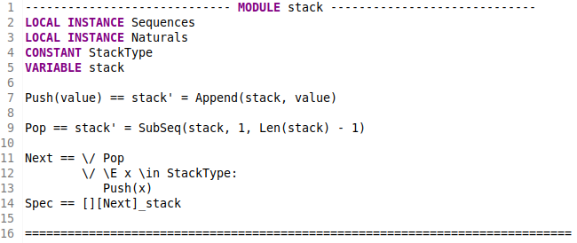

**stack_test.tla с проверкой на передаваемый тип:**

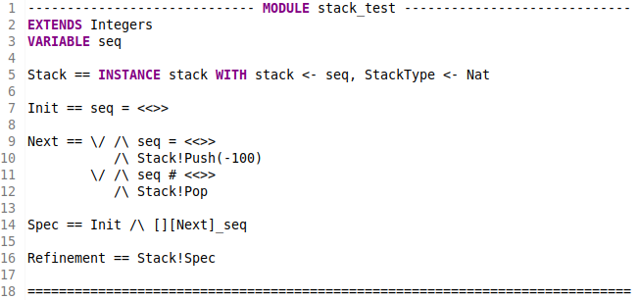

Если вам интересно, то больше информации об этом можно получить изучив доклад: <https://www.youtube.com/watch?v=91J0M9yEY04&list=LL>

# **TLC**

## **Основные возможности:**

TLC model checker это **brute-force** инструмент для проверки вашей спецификации. Давайте разберем, что он умеет.

В режиме **model-checking mode**(режим по умолчанию) TLC, начиная с множества *Init* состояний, начинает обходить весь граф пространства всех состояний, удовлетворяющих нашей спецификации. При обходе он проверяет инварианты на каждом нашем состоянии, и если вдруг они где-то нарушаются, то возвращает пользователю кратчайший **Error-Trace**, при котором нарушается наше свойство. Может он это сделать в силу того, что он производит обход графа в **ширину** и останавливается сразу же как видит нарушение. По нему и восстанавливает кратчайший путь. При нахождении ошибочного поведения можно сказать TLC вычислить и сообщить **значения выражений** на каждом состоянии этого поведения. Это может помочь определить проблему. (*Model checking results -> Error-Trace Exploration*)

Также есть настройка, чтобы проводить обход в **глубину**, с указанием глубины, но тогда теряется возможность получения Error-Trace после запуска. На данный момент это экспериментальная функция(no-Liveness, max 1 worker).

Для довольно больших моделей можно использовать **Simulation mode**, отличается он тем, что вместо обхода всего пространства состояний, выбирает случайные случайные поведения и проходит их на указанную глубину.

**Simulation mode в Toolbox:**

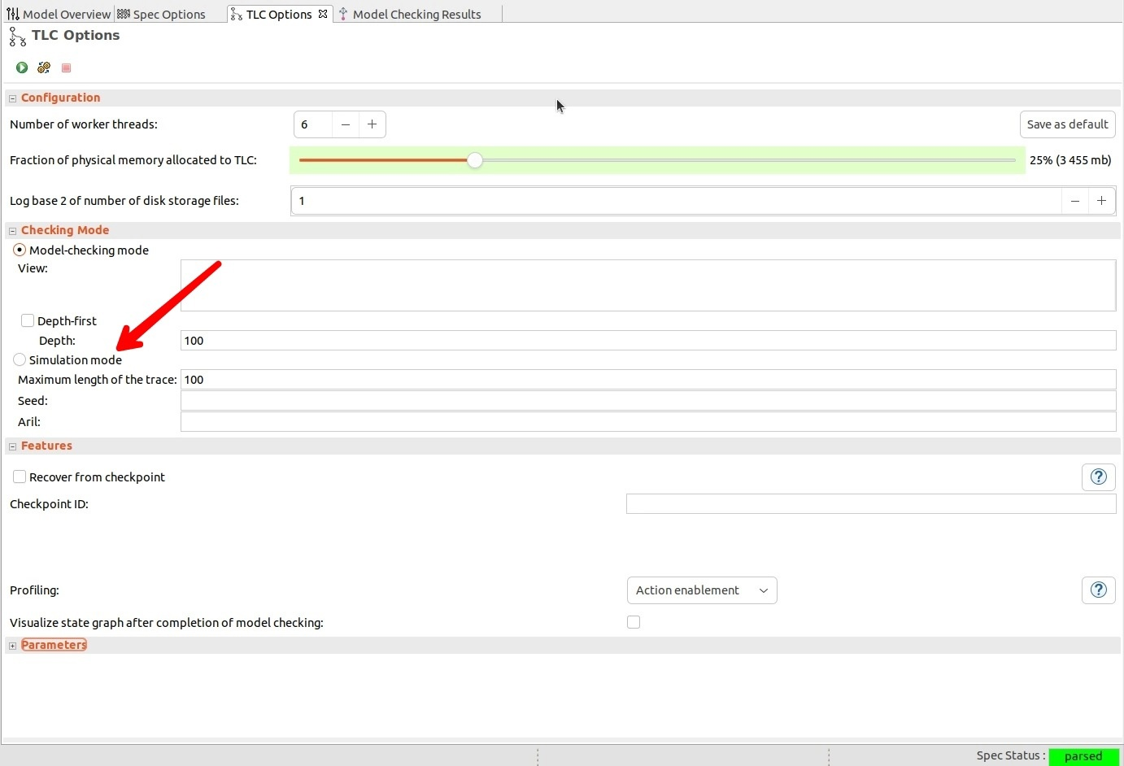

Минус в том, что мы не можем гарантировать, что изучили все пространство состояний. А плюс в том что это очень быстрый способ даже для больших моделей, который все так же может найти нарушения свойств. Если вы нашли нарушение свойства на каком то поведении, то можете исправить ошибку, предварительно запомнив **Seed** и **Aril** ошибочного поведения и позже вернуться к этому же поведению. Также можно использовать этот режим в совокупности с **Print**(из модуля TLC) в спецификации, а также снизив количество воркеров до 1. Получится что-то вроде наглядной проверки правильности случайного поведения в системе.

Проверка нарушения некоторых **темпоральных** свойств с помощью model checker может быть чуть более сложной, так как они не привязаны к конкретному состоянию, а к целому поведению. **При ручном ограничении** бесконечной модели мы должны обеспечить, что будут бесконечные поведения системы, которые удовлетворяют Liveness свойству. Иначе ограниченная модель никак не может гарантировать выполнение Liveness свойств. Это работает в нашем примере с часами, так как там замкнутая конечная модель, в которой все поведения остаются бесконечными. Вообще рекомендуется делать ограничения модели **в самой спецификации**, а не в TLC, в таком случае он будет проверять темпоральные свойства.

**Ограничение состояний в TLC(Model Overview -> Additional Spec Options):**

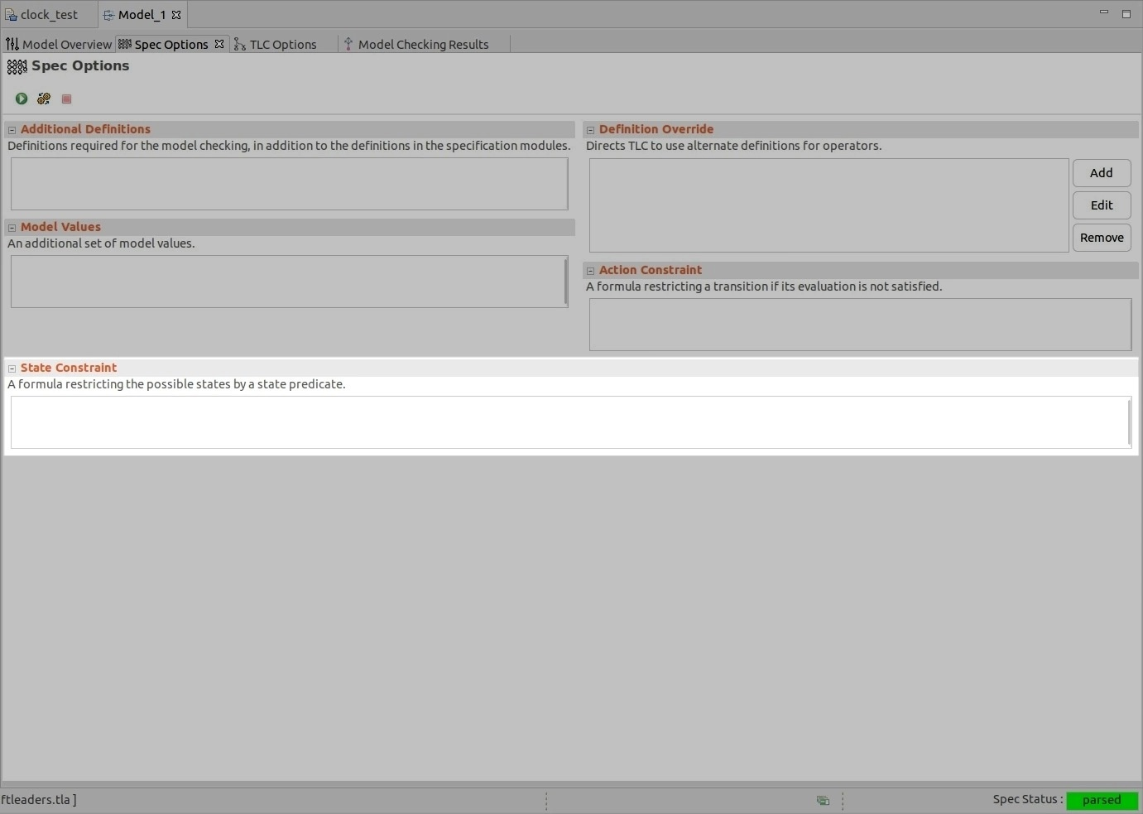

## **Настройка первой модели**

Создадим первую модель для уже написанной нами спецификации.

**Спецификация:**

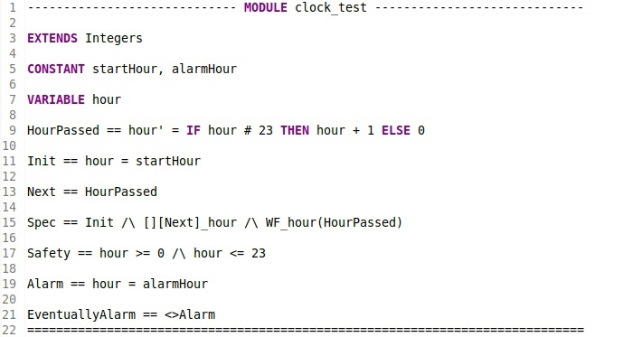

После того как создаем модель в **Spec Explorer**’е мы попадаем во вкладку **Model Overview**. Здесь мы будем настраивать конфигурацию нашей модели. Давайте разберем основные разделы, на которые стоит нужно внимание.

Первым делом нужно указать **темпоральную формулу нашей спецификации**:

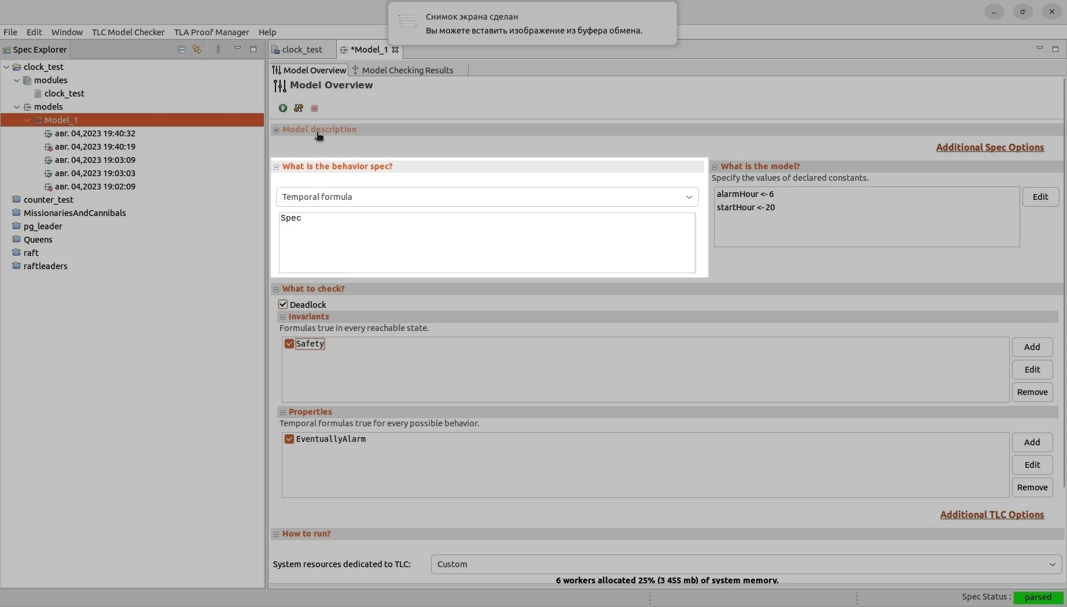

Далее нужно **определить все константы**, которые используются в нашей системе. Нужно указать, являются ли они model value, множеством model value, либо же просто присвоить им значение.

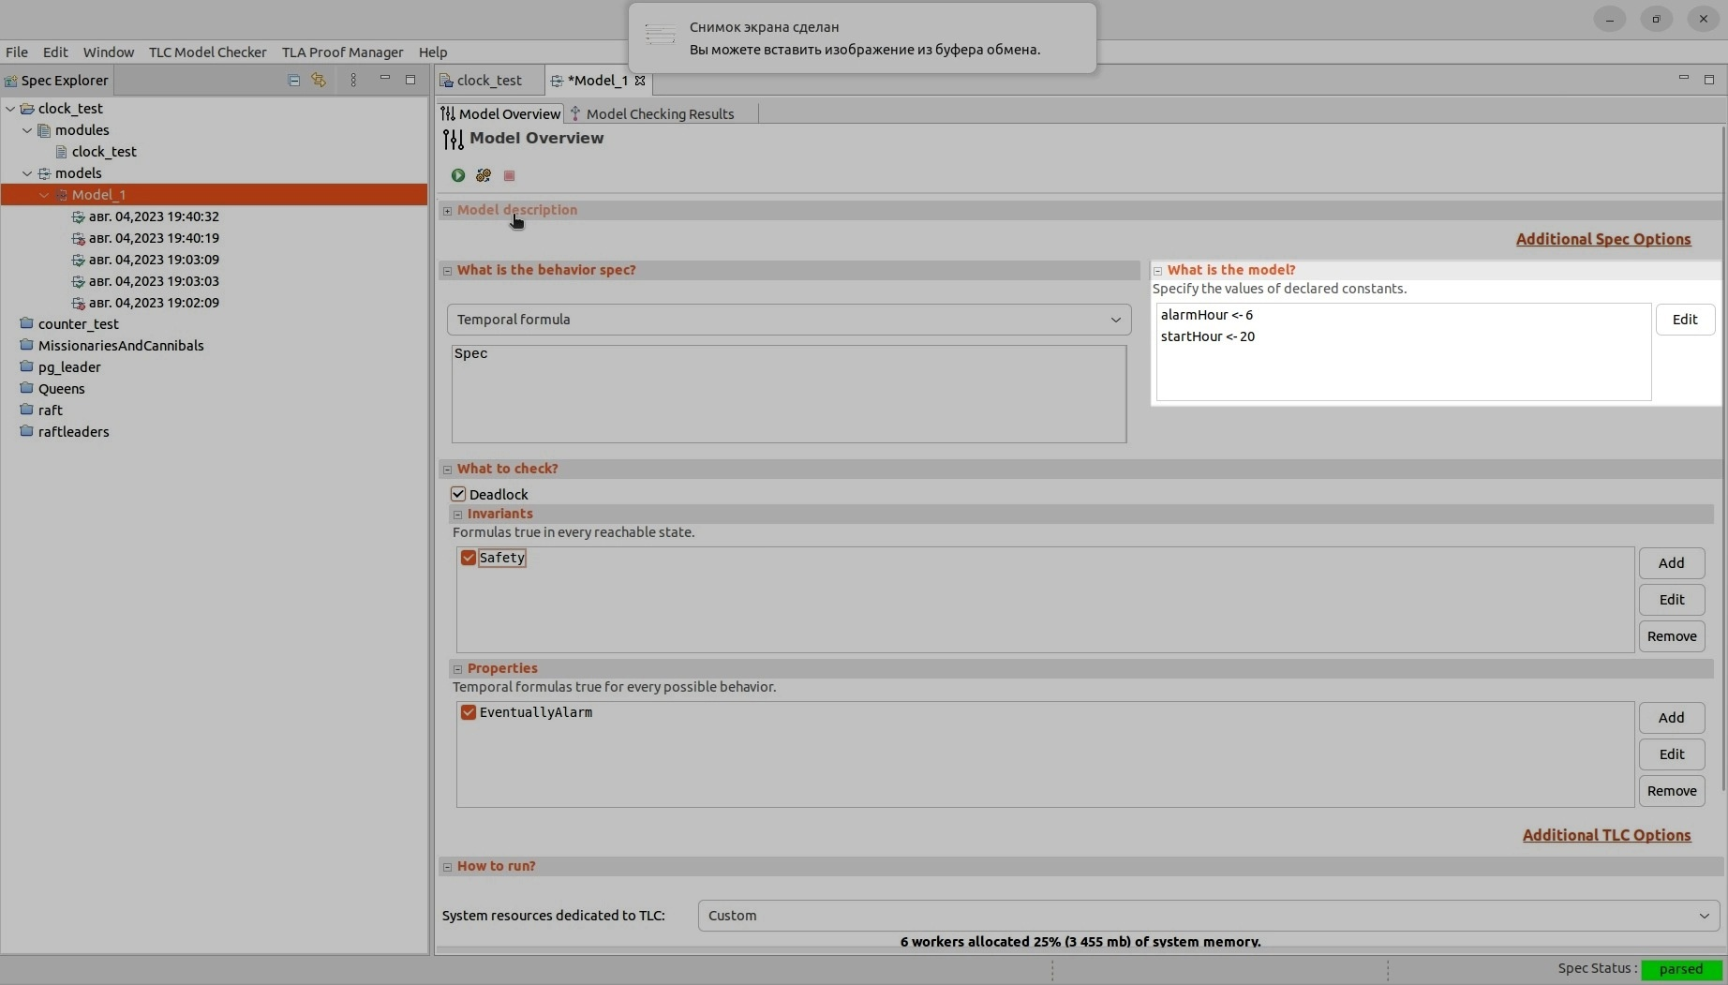

Далее укажем те **свойства**, которые хотим проверить, в нашем случае один инвариант Safety и одно темпоральное свойство Liveness.

Все основные настройки мы сделали, можно **запустить** первую модель и получить вот такую статистику:

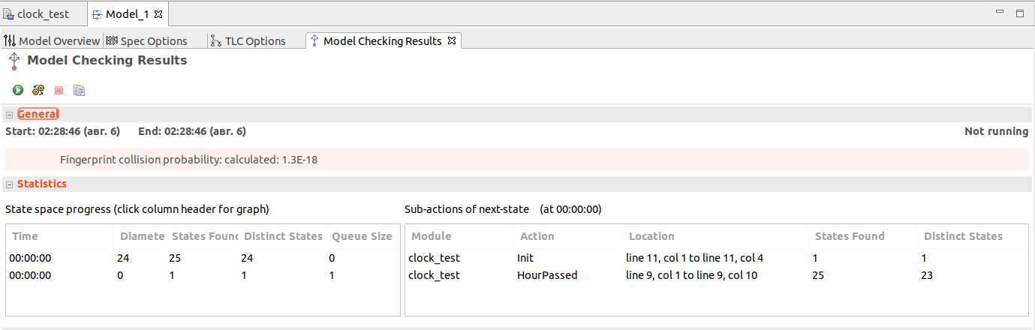

Как и ожидалось, у нас вышло 24 различных состояния, а также не было выявлено ни одного нарушения наших свойств.

## **Оптимизации:**

На довольно крупных системах TLC может проверять пространство состояний очень **долго**. Довольно часто это бывает несколько суток или даже больше, в зависимости от системы. Поэтому нам всегда нужно стараться как-то уменьшать это время.

**Основные способы уменьшить время проверки:**

* Самое основное это конечно же **редактирование спецификации**. Внесение только лишь одной переменной в систему, может на порядок увеличить время проверки. Всегда нужно соблюдать грань между абстрактным, и очень детальным описанием своей системы. Потому что при очень детальном описании пространство состояний начинает очень сильно раздуваться. Также **профилирование** может помочь определить места системы, которые либо тратят очень много времени при проверке, либо увеличивают множество состояний.
* Довольно очевидно, что если в вашей системе **неограниченное** пространство состояний, то TLC просто не сможет проверить его всё. Например у вас система ответа на сообщения, сообщения могут приходить в неограниченном количестве, а это значит что модель неограничена. Такую модель стоит ограничить, например добавив **State Constraint** на количество сообщенией меньше десяти. TLC всё ещё проверит все возможные варианты развития системы до того момента как сообщений станет 10. Поэтому всё что могло сломаться уже скорее всего где-то сломается к этому времени. Но это не гарантирует, что не сломается.
* При финальном запуске рекомендуется отключить все **лишние функции**, которые могут замедлить выполнение, такие как, например, профилирование, визуализация графа.
* Также при запуске выделите как можно больше **ресурсов** на проверку. Если и это не помогает, то для больших систем существует возможность выбора запуска на **нескольких** вычислительных машинах, либо в облаке. Это можно найти в графе “*Model Overview->How to run*”.
* TLC позволяет операторам быть **переписанными** на Java-код, который часто может быть проверен в разы быстрее.
* Иногда лучше проверять сначала только Safety свойства, а потом Liveness. Потому что Liveness свойства проверяются намного **медленнее**. Иногда даже имеет смысл создавать **две спецификации** одной системы с разным уровнем абстракции для Safety и Liveness свойств.

## **Визуализация в виде графа**

Пространство состояний, которое проверяет TLC, можно представить в виде графа, где каждый узел означает состояние системы, а ребро соответствует какому-либо действию.

**Визуализация в виде графа в Toolbox(Model->Additional TLC options -> Features):**

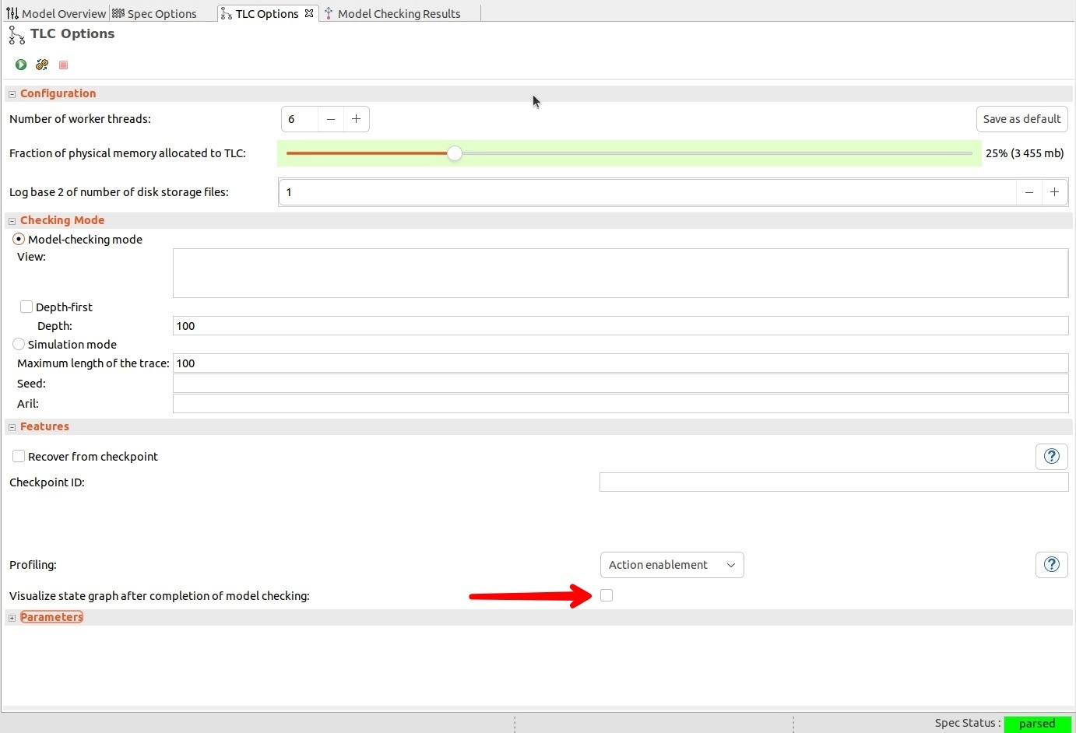

Какую бы среду разработки вы не использовали, для начала вам нужно будет установить graphviz. В Ubuntu: “*sudo apt install graphviz*”. После этого у вас появится бинарник dot(*/usr/bin/dot* для Ubuntu), с помощью которого можно визуализировать .dot файлы(можно добавить его в PATH).

Пример использования: *dot -Tjpg /somepath/dotfile.dot > /somepath/jpgfile.jpg*

Это преобразует сгенерированный средой разработки файл в jpg.

В TLA+ Toolbox вам следует указать путь к бинарнику dot в настройках (File -> Preferences -> TLA+ Preferences -> PDF Viewer). Так он будет сразу визуализировать граф после запуска модели.

**Результат визуализации(используется circo вместо dot для укладки вершин на окружности, а также сокращено количество состояний с 24 до 12 для крупной картинки):**

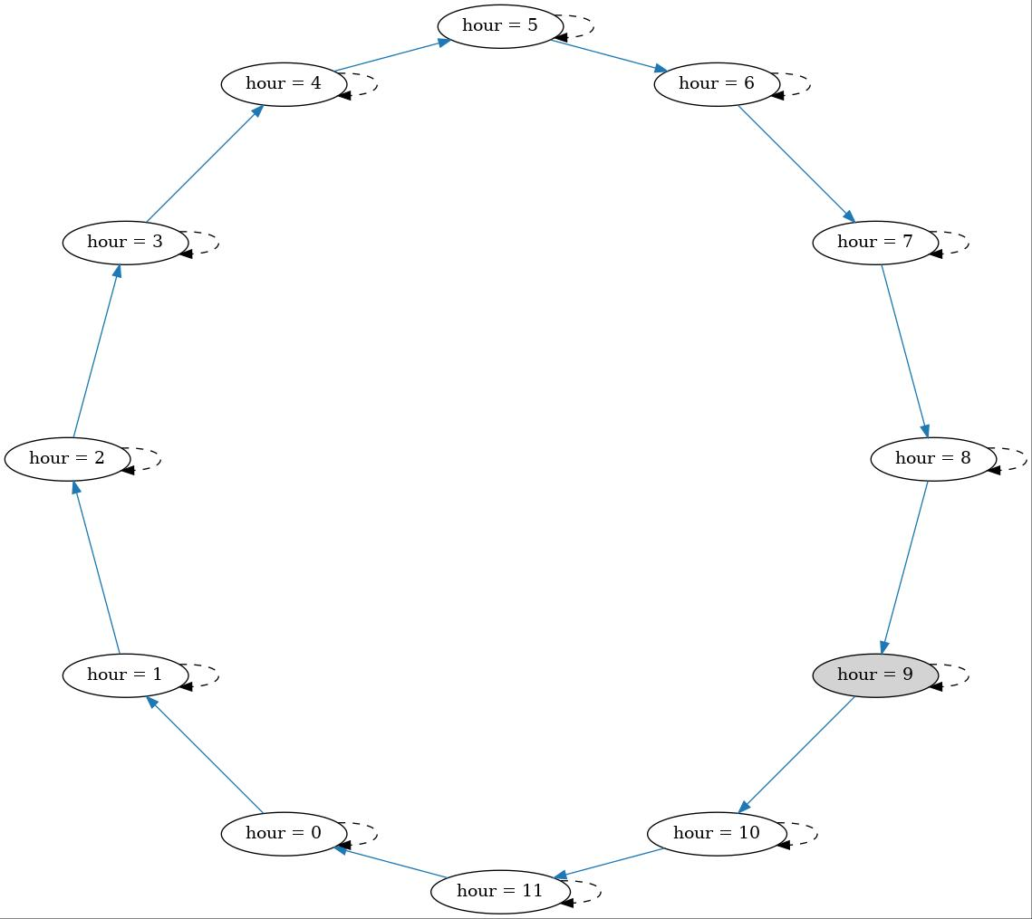

Это может быть полезно в учебных целях, однако в реальных условия визуализация в виде графа не имеет никакого смысла ввиду огромного количества состояний системы. Здесь приводится граф относительно небольшой системы с всего лишь 11000 различных состояний. И уже в такой схеме ничего невозможно разобрать.

**Граф системы с 11000 состояний:**

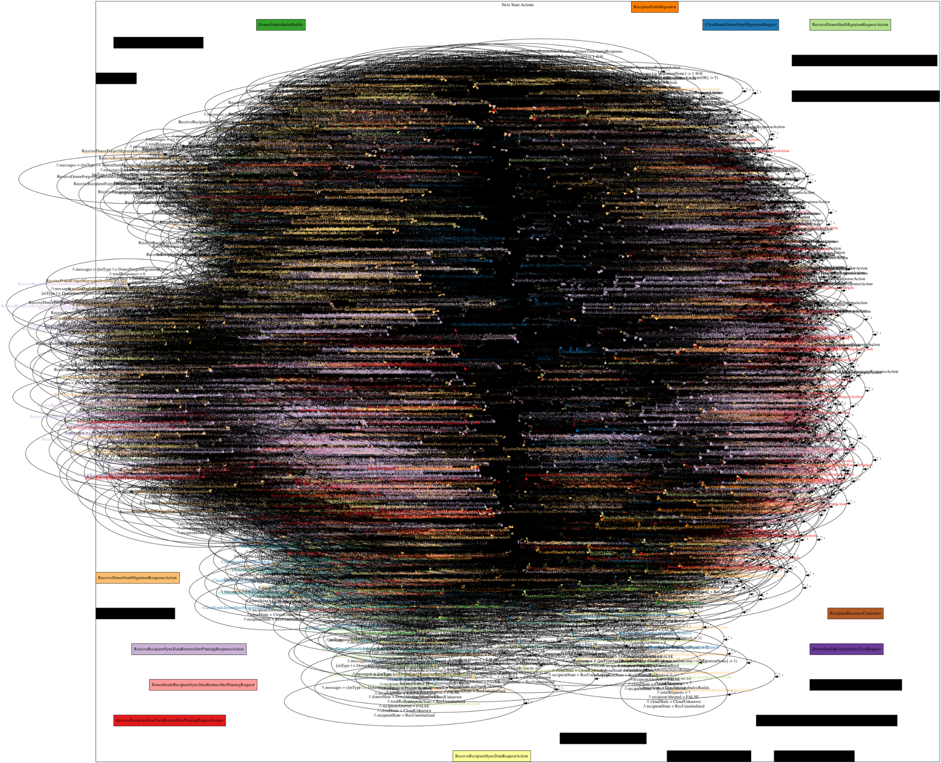

Именно поэтому визуализацию практически не используют для проверки правильности своей спецификации. Однако на ранних этапах, когда ещё нет множества состояний, моделирования это может помочь понять, что вы двигаетесь в правильном направлении.

## **Профилирование**

С включенным профилированием TLC собирает информацию о выражениях, такую как **количество** их **вызовов**, **стоимость** их вызова. На основе этих данных можно сделать вывод, какая часть системы обрабатывается медленнее всего и, возможно, изменить ее. Стоимость вызова это метрика, основанная на том, сколько времени затрачивает TLC на это выражение. Например выражение, содержащее в себе перебор всех подмножеств какого-то множества требует больше атомарных операций от TLC.

**Профилирование в Toolbox(Model->Additional TLC options -> Features):**

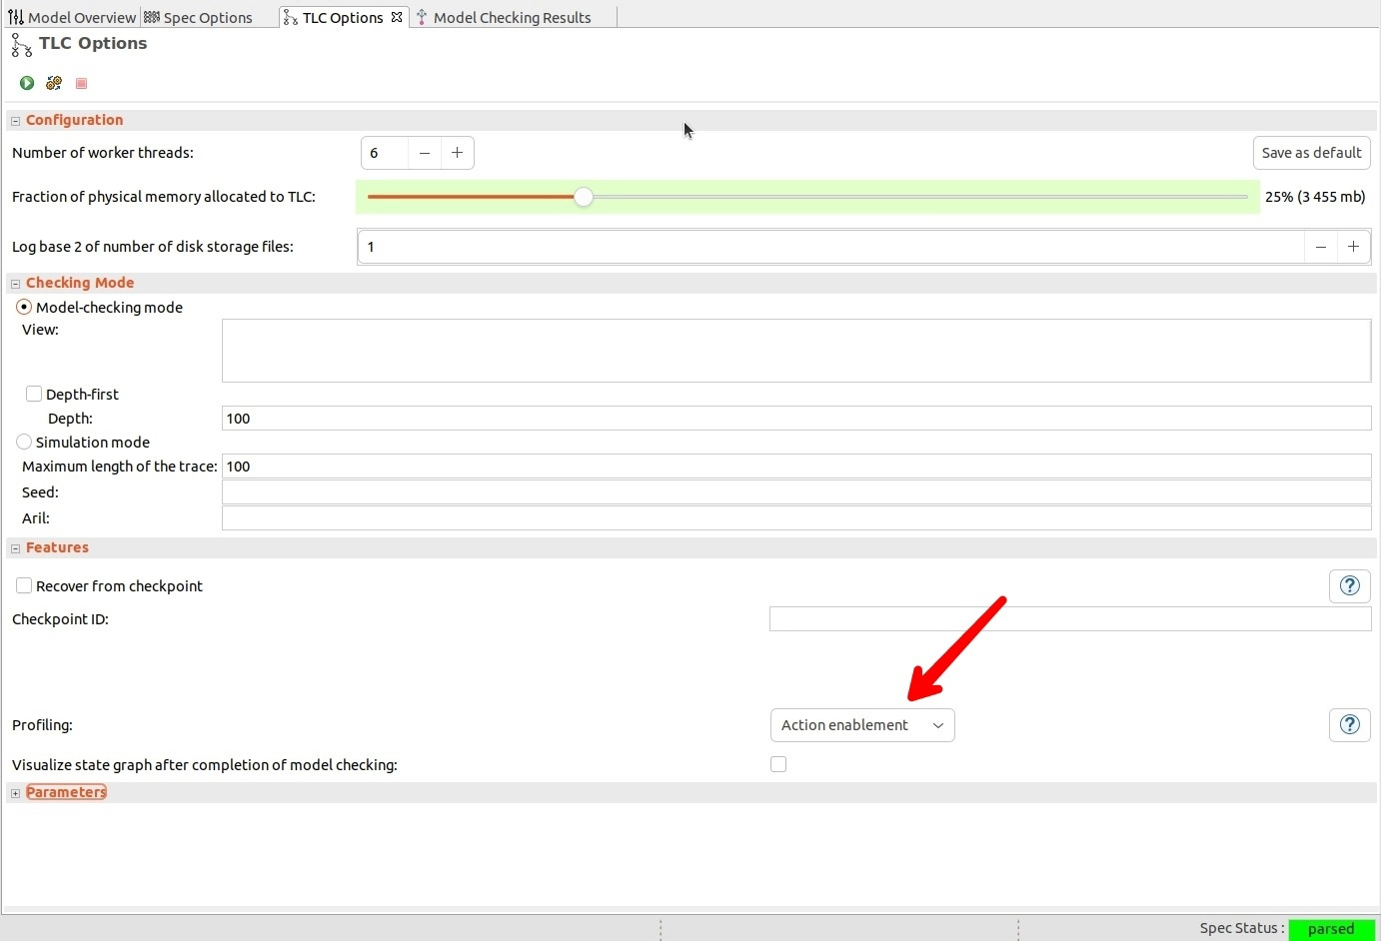

Профилирование является очень мощным инструментом, однако чтобы научиться умело выявлять слабые места спецификации необходим опыт работы со спецификациями.

**У профилирования есть три основных режима:**

* Off
* Action enablement - TLC следит только за тем, чтобы не было действий, которые никогда не доступны и никогда не выполняются. Такие действия будут помечены в спецификации.
* On - режим полного профилирования с подсчетом вызовов и стоимости. Будет сгенерирован файл спецификации, в котором можно будет посмотреть статистику каждого выражения.

**Спецификация после выполнения профилирования:**

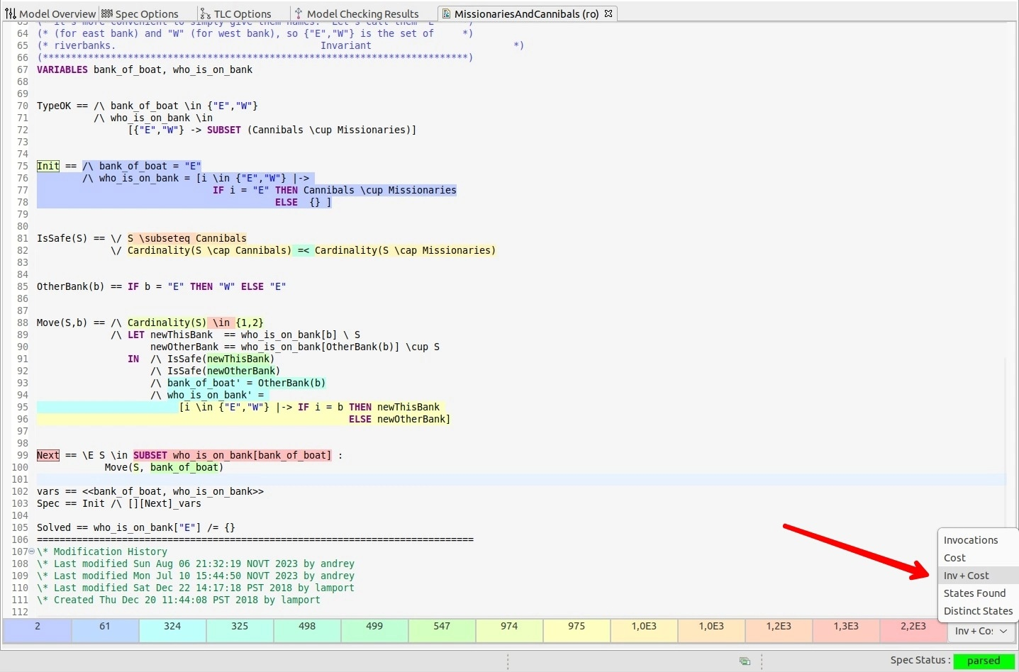

Профилирование не работает при включенном режиме распределенной на нескольких машинах проверки системы.

# **Ресурсы и дополнительная литература**

**Развернутые руководства, которых будет достаточно для базового освоения TLA+:**

1. Очень хороший курс для входа в TLA+ <https://learntla.com>
2. Книга “Practical TLA+” by Hillel Wayne
3. Книга Specifying Systems by Leslie Lamport <https://lamport.azurewebsites.net/tla/book.html>

Также стоит выделить Youtube канал инженера Microsoft: Markus Kuppe. Там собрано большое количество докладов разных спикеров по различным темам, связанным с TLA+.

Если же вы уже овладели базовыми навыками, то для продвинутого уровня подойдут труды создателя языка Лесли Лэмпорта. В них ещё более детально представлена вся информация.

Текстовая версия примеров спецификаций, использовавшихся в этом руководстве представлена здесь: <https://github.com/asilitskii/tla-plus-introduction>